Resolución del Pleno del Instituto de Transparencia, Acceso a la Información Pública y Protección de Datos Personales del Estado de México y Municipios, con domicilio en Metepec, Estado de México, de fecha doce de agosto de dos mil veinte.

VISTO el expediente formado con motivo del recurso de revisión 00957/INFOEM/IP/RR/2020, promovido por el C. xxxx xxxxxxxx xxxxx, en lo sucesivo EL RECURRENTE, en contra de la respuesta del Ayuntamiento de Tezoyuca, en lo sucesivo EL SUJETO OBLIGADO, se procede a dictar la presente resolución con base en lo siguiente:

RESULTANDO

I. En fecha diecisiete de enero de dos mil veinte, EL RECURRENTE presentó a través del Sistema de Acceso a la Información Mexiquense, en lo subsecuente EL SAIMEX ante EL SUJETO OBLIGADO, la solicitud de acceso a la información pública, a la que se le asignó el número de expediente 00013/TEZOYUCA/IP/2020, por medio de la cual requirió:

“SOLICITO LAS ACTAS DE CABILDO ORDINARIAS Y EXTRAORDINARIAS DE AGOSTO A DICIEMBRE DEL 2019” (sic)

MODALIDAD DE ENTREGA: Vía SAIMEX.

II. Posteriormente, se advierte que EL SUJETO OBLIGADO, en fecha cuatro de febrero de dos mil veinte, dio repuesta a la solicitud de información pública en los siguientes términos:
En respuesta a la solicitud recibida, nos permitimos hacer de su conocimiento que con fundamento en el artículo 53, Fracciones: II, V y VI de la Ley de Transparencia y Acceso a la Información Pública del Estado de México y Municipios, le contestamos que:

EN RESPUESTA A ESTA SOLICITUD, MANIFIESTO QUE LA INFORMACIÓN SOLICITADA SE ENCUENTRA EN LA PLATAFORMA DE IPOMEX EN LA FRACCIÓN II B2.

ATENTAMENTE
CRISTHIAN JIMÉNEZ PACHECO”
IV. Inconforme con la respuesta, el once de febrero de dos mil veinte, EL RECURRENTE interpuso el recurso de revisión sujeto del presente estudio, el cual fue registrado en EL SAIMEX y se le asignó el número de expediente 00957/INFOEM/IP/RR/2019 en el que señaló como acto impugnado el siguiente:

“PORQUE EL SUJETO OBLIGADO SE NIEGA A ENTREGAR LA INFORMACIÓN SOLICITADA VIA SAIMEX.” (sic)

Asimismo, EL RECURRENTE manifestó como razones o motivos de inconformidad, lo siguiente:

“PORQUE NUNCA PREGUNTE DONDE ESTA LA INFORMACIÓN YO SOLICITE LA INFORMACION VIA SAIMEX.” (sic)

V. De las constancias del expediente electrónico del SAIMEX, se advierte que en fecha diecisiete de febrero de dos mil veinte, se acordó la admisión a trámite del recurso de revisión que nos ocupa; así como la integración del expediente respectivo, mismo que se puso a disposición de las partes, para que en un plazo máximo de siete días hábiles conforme a lo dispuesto por el artículo 185 de la Ley de Transparencia y Acceso a la Información Pública del Estado de México y Municipios, manifestaran lo que a su derecho conviniera, a efecto de presentar pruebas y alegatos; así como para que EL SUJETO OBLIGADO rindiera su Informe Justificado.

VI. Conforme a las constancias que obran en el SAIMEX se desprende que que atento a lo dispuesto en el artículo 185 de la Ley de Transparencia y Acceso a la Información Pública del Estado de México y Municipios, dentro del término legalmente concedido a EL RECURRENTE, éste no realizó manifestación alguna, ni presentó pruebas o alegatos, así como tampoco EL SUJETO OBLIGADO rindió su Informe Justificado, tal y como se aprecia en la siguiente imagen:

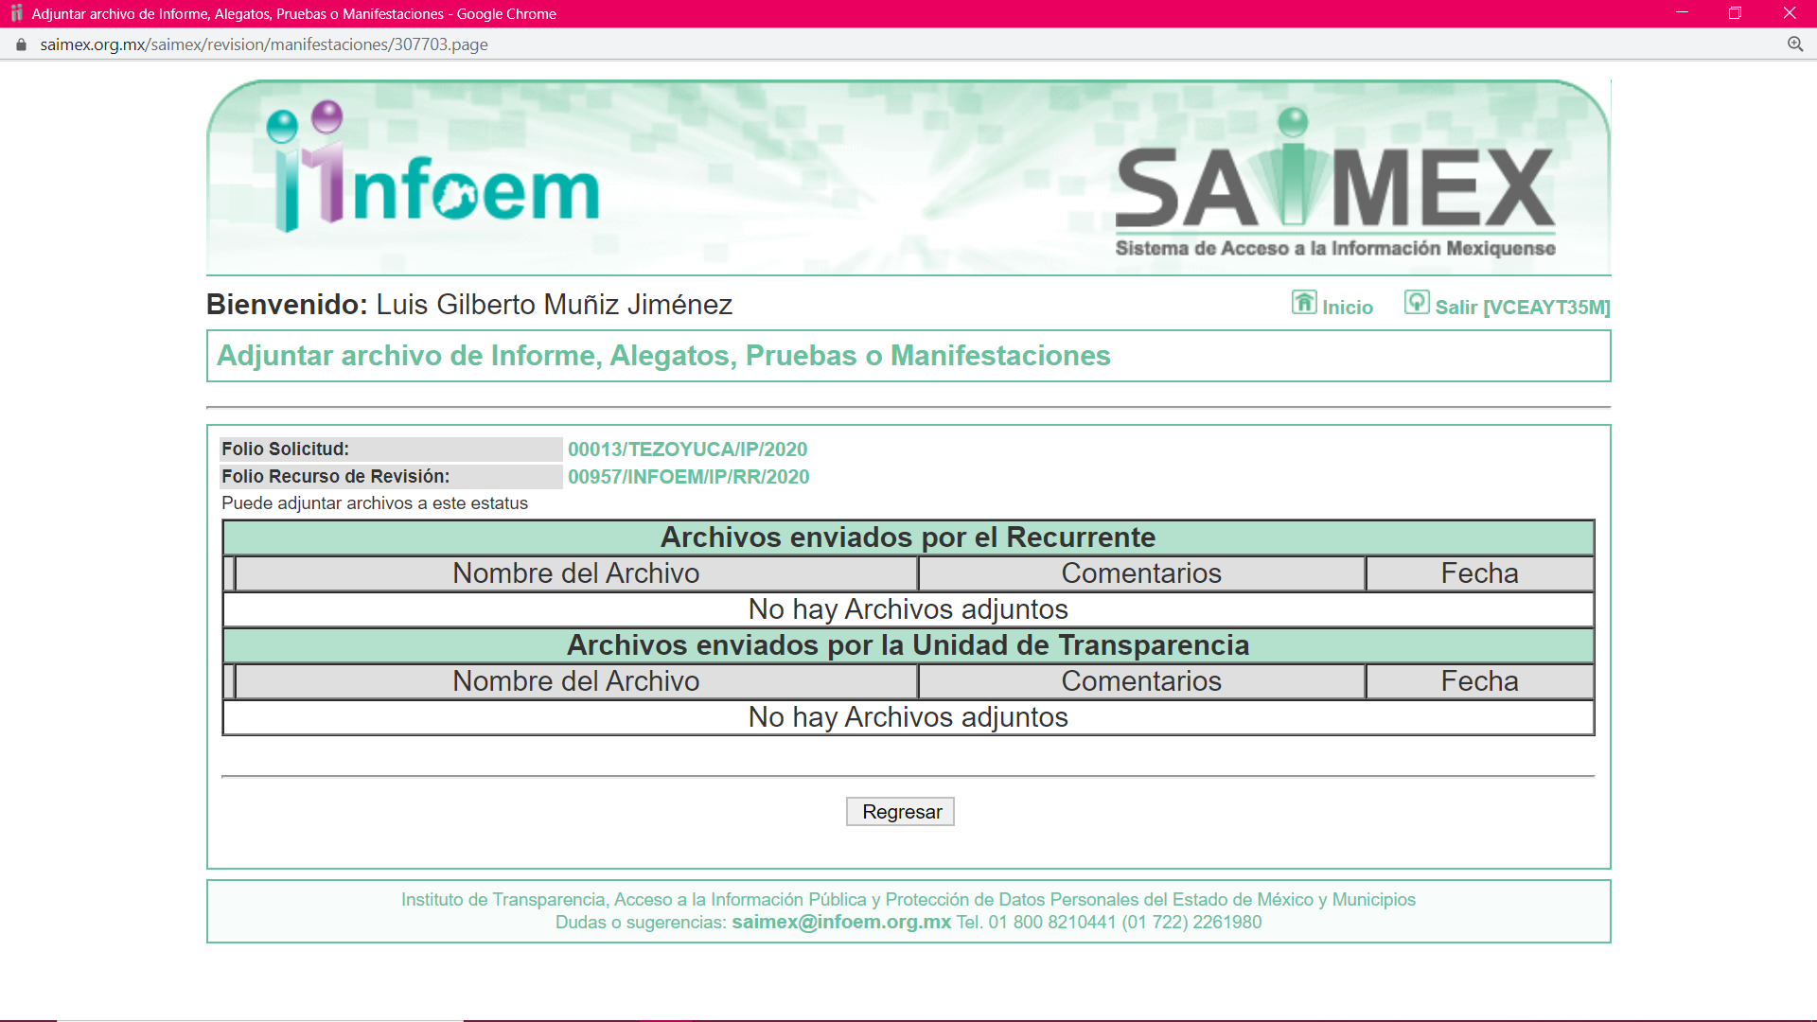

IX. Una vez analizado el estado procesal que guardaba el expediente, en fecha veintiocho de febrero de dos mil veinte, la Comisionada Ponente acordó el cierre de instrucción, así como la remisión del mismo a efecto de ser resuelto, de conformidad con lo establecido en el artículo 185, VI y VIII de la Ley de Transparencia y Acceso a la Información Pública del Estado de México y Municipios.

CONSIDERANDO

PRIMERO. Competencia. Este Instituto de Transparencia, Acceso a la Información Pública y Protección de Datos Personales del Estado de México y Municipios, es competente para conocer y resolver el presente recurso, conforme a lo dispuesto en los artículos 6, Letra A de la Constitución Política de los Estados Unidos Mexicanos; 5, párrafos vigésimo segundo, vigésimo tercero y vigésimo cuarto, fracciones IV y V de la Constitución Política del Estado Libre y Soberano de México; 1, 2, fracción II, 13, 29, 36, fracciones I y II, 176, 178, 179, 181, párrafo tercero y 185 de la Ley de Transparencia y Acceso a la Información Pública del Estado de México y Municipios; y 9, fracciones I y XXIV y 11 del Reglamento Interior del Instituto de Transparencia, Acceso a la Información Pública y Protección de Datos Personales del Estado de México y Municipios; toda vez, que se trata de un recurso de revisión interpuesto por un Ciudadano en términos de la Ley de la materia.

SEGUNDO. Interés. El recurso de revisión fue interpuesto por parte legítima, en atención a que se presentó por EL RECURRENTE, quien es la misma persona que formuló la solicitud de acceso a la información pública al SUJETO OBLIGADO.

TERCERO. Oportunidad. El recurso de revisión fue interpuesto dentro del plazo de quince días hábiles, contados a partir del día siguiente de la repuesta al en que EL RECURRENTE tuvo conocimiento de la respuesta impugnada; tal y como, lo prevé el artículo 178 de la Ley de Transparencia y Acceso a la Información Pública del Estado de México y Municipios, que establece:

“Artículo 178. El solicitante podrá interponer, por sí mismo o a través de su representante, de manera directa o por medios electrónicos, recurso de revisión ante el Instituto o ante la Unidad de Transparencia que haya conocido de la solicitud dentro de los quince días hábiles, siguientes a la fecha de la notificación de la respuesta.

A falta de respuesta del sujeto obligado, dentro de los plazos establecidos en esta Ley, a una solicitud de acceso a la información pública, el recurso podrá ser interpuesto en cualquier momento, acompañado con el documento que pruebe la fecha en que presentó la solicitud.

En el caso de que se interponga ante la Unidad de Transparencia, ésta deberá remitir el recurso de revisión al Instituto a más tardar al día siguiente de haberlo recibido.”
(Énfasis añadido)

En efecto, atendiendo a que EL SUJETO OBLIGADO notificó la respuesta a la solicitud de información pública el cuatro de febrero de dos mil veinte; en consecuencia, el plazo de quince días hábiles que el artículo 178 de la ley de la materia otorga al RECURRENTE para presentar el recurso de revisión, transcurrió del cuatro al veinticinco de febrero de dos mil veinte, sin contemplar en el cómputo los días ocho, nueve, quince, dieciséis, veintidós y veintitrés de febrero por corresponder a sábados y domingos, considerados como días inhábiles, en términos del artículo 3 fracción X de la Ley de Transparencia y Acceso a la Información Pública del Estado de México y Municipios.

En ese tenor, si el recurso de revisión que nos ocupa, se interpuso el once de febrero de dos mil veinte, éste se encuentra dentro de los márgenes temporales previstos en el citado precepto legal y, por tanto, se considera oportuno.

CUARTO. Del análisis efectuado, se advierte que resulta procedente la interposición del recurso y se concluye la acreditación plena de todos y cada uno de los elementos formales exigidos por el artículo 130 de la de la Ley de Protección de Datos Personales en Posesión de Sujetos Obligados del Estado de México y Municipios, en atención a que fue presentado mediante el formato visible en EL SARCOEM.

QUINTO. Estudio y resolución del recurso. Del análisis efectuado se advierte la procedencia del recurso de revisión, toda vez que se actualiza la hipótesis prevista en la fracción, V del artículo 179 de la Ley de Transparencia y Acceso a la Información Pública del Estado de México y Municipios, que a la letra versa:

“Artículo 179. El recurso de revisión es un medio de protección que la Ley otorga a los particulares, para hacer valer su derecho de acceso a la información pública, y procederá en contra de las siguientes causas:
…
V. La entrega de información incompleta;
…”
(Énfasis añadido)

El precepto legal citado establece como supuesto de procedencia del recurso de revisión, cuando la respuesta del SUJETO OBLIGADO no satisface en su totalidad el requerimiento formulado por el solicitante y por ende no colma el derecho de acceso a la información pública del RECURRENTE.

Una vez determinada la vía sobre la que versará el presente recurso, y previa revisión del expediente electrónico formado en EL SAIMEX motivo de la solicitud de información y del recurso que se resuelve, se precisa que EL RECURRENTE solicitó al SUJETO OBLIGADO, lo siguiente:

“ACTAS DE CABILDO ORDINARIAS Y EXTRAORDINARIAS DE AGOSTO A DICIEMBRE DEL 2019”

Al respecto, EL SUJETO OBLIGADO respondió al particular que la información podía ser consultada en la plataforma DE IPOMEX EN LA FRACCIÓN II B2.

Inconforme con la respuesta, el hoy RECURRENTE interpuso el medio de defensa de análisis, en el cual manifestó como acto impugnado, lo siguiente:

“PORQUE EL SUJETO OBLIGADO SE NIEGA A ENTREGAR LA INFORMACIÓN SOLICITADA VIA SAIMEX.” (Sic)

Asimismo, EL RECURRENTE manifestó como razones o motivos de inconformidad, lo siguiente:

“PORQUE NUNCA PREGUNTE DONDE ESTA LA INFORMACIÓN YO SOLICITE LA INFORMACION VIA SAIMEX.” (Sic)

Bajo ese contexto, esta Autoridad analizó la totalidad de constancias que integran el expediente electrónico del SAIMEX y advirtió que las razones o motivos de inconformidad hechos valer por EL RECURRENTE devienen fundados, en atención a las siguientes consideraciones de hecho y de derecho:

Primeramente, se precisa que se obvia el análisis de la competencia por parte del SUJETO OBLIGADO, para generar, administrar o poseer la información solicitada en el recurso que nos ocupa, dado que éste ha asumido la misma, en razón de que en su respuesta e Informe Justificado, se pronunció ante todos y cada uno de los requerimientos del ciudadano realizando manifestaciones y proporcionando información con lo cual pretende colmar el derecho de acceso a la información del particular, por lo cual, asume contar con la información a la que pretende acceder EL RECURRENTE.

En efecto, el hecho de que EL SUJETO OBLIGADO haya asumido contar con la información pública solicitada en el recurso que nos ocupa, acepta que la genera, posee y administra, en ejercicio de sus funciones de derecho público, motivo por el cual se actualiza el supuesto jurídico, previsto en el artículo 12 de la Ley de Transparencia y Acceso a la Información Pública del Estado de México y Municipios, que literalmente establece:

“Artículo 12. Quienes generen, recopilen, administren, manejen, procesen, archiven o conserven información pública serán responsables de la misma en los términos de las disposiciones jurídicas aplicables.

Los sujetos obligados sólo proporcionarán la información pública que se les requiera y que obre en sus archivos y en el estado en que ésta se encuentre. La obligación de proporcionar información no comprende el procesamiento de la misma, ni el presentarla conforme al interés del solicitante; no estarán obligados a generarla, resumirla, efectuar cálculos o practicar investigaciones.”

Así, el estudio de la naturaleza jurídica de la información pública solicitada, tiene por objeto determinar si ésta la genera, posee o administra EL SUJETO OBLIGADO; sin embargo, en aquellos casos en que éste la asume, a nada práctico nos conduciría su estudio, ya que se insiste, dicha información, fue admitida por el mismo; por lo que, la genera, posee y administra, en ejercicio de sus funciones de derecho público, motivo por el cual, se actualiza el supuesto jurídico, previsto en el artículo 12 de la Ley de la materia, anteriormente referido.

Asimismo, este Instituto considera necesario dejar claro que, al haber existido un pronunciamiento respecto a la dirección de correo electrónico donde podrá recibir la información, por parte del SUJETO OBLIGADO, a fin de dar respuesta a la solicitud planteada, no está facultado para pronunciarse sobre la veracidad de la información proporcionada, pues no existe precepto legal alguno en la Ley de la materia que permita que, vía recurso de revisión, se pronuncie al respecto. Sirve de apoyo a lo anterior por analogía el criterio 31-10 emitido por el Instituto Federal de Acceso a la Información y Protección de Datos, que a la letra dice:

“El Instituto Federal de Acceso a la Información y Protección de Datos no cuenta con facultades para pronunciarse respecto de la veracidad de los documentos proporcionados por los sujetos obligados. El Instituto Federal de Acceso a la Información y Protección de Datos es un órgano de la Administración Pública Federal con autonomía operativa, presupuestaria y de decisión, encargado de promover y difundir el ejercicio del derecho de acceso a la información; resolver sobre la negativa de las solicitudes de acceso a la información; y proteger los datos personales en poder de las dependencias y entidades. Sin embargo, no está facultado para pronunciarse sobre la veracidad de la información proporcionada por las autoridades en respuesta a las solicitudes de información que les presentan los particulares, en virtud de que en los artículos 49 y 50 de la Ley Federal de Transparencia y Acceso a la Información Pública Gubernamental no se prevé una causal que permita al Instituto Federal de Acceso a la Información y Protección de Datos conocer, vía recurso revisión, al respecto.”

Es de esta forma, que tienen la obligación de mantener publicada la información que por Ley les obliga transparentar y que de acuerdo a lo expuesto es que no se está garantizando el derecho de acceso a la información pública accionada por el particular, si bien le remite a una liga y en la misma obrase la información se pudo tener por colmado el derecho de acceso a información pública.

Establecido lo anterior, y para continuar con el presente estudio, resulta conveniente precisar el contenido del artículo 161, de la Ley de Transparencia y Acceso a la Información Pública del Estado de México y Municipios, el cual dispone:

“Artículo 161. Cuando la información requerida por el solicitante ya esté disponible al público en medios impresos, tales como libros, compendios, trípticos, registros públicos, en formatos electrónicos disponibles en Internet o en cualquier otro medio, se le hará saber por el medio requerido por el solicitante la fuente, el lugar y la forma en que puede consultar, reproducir o adquirir dicha información en un plazo no mayor a cinco días hábiles. La fuente deberá ser precisa y concreta y no debe implicar que el solicitante realice una búsqueda en toda la información que se encuentre disponible.”
(Énfasis añadido)

En ese contexto, se advierte que una forma de colmar el derecho de acceso a la información de los solicitantes, sin que necesariamente se proporcione en la modalidad elegida, en el presente caso, a través del SAIMEX, es hacer del conocimiento de los particulares, que la información requerida se encuentra a disposición del público en formatos electrónicos disponibles en Internet, teniendo como requisitos necesarios: 1) Que se proporcione la fuente, lugar y forma de consulta; 2) Que se haga del conocimiento dentro del plazo de 5 días hábiles contados a partir de la solicitud; y 3) Que la fuente proporcionada sea precisa y concreta, de tal manera, que no implique que los solicitantes realicen una búsqueda en toda la información que se encuentre disponible.

En ese contexto, a criterio de esta Ponencia Resolutora, la fuente proporcionada, esto es, la respuesta proporcionada, incumple con los requisitos de los incisos 2) y 3) señalados en el párrafo anterior, toda vez que, por una parte, la respuesta fue otorgada fuera del plazo de cinco días hábiles, puesto que la solicitud fue realizada el día 17 de enero de 2020, mientras que la respuesta fue otorgada hasta el día 4 de febrero de la referida anualidad, es decir, hasta el décimo segundo día hábil; y por otra, que no se proporciona una liga electrónica, precisa y concreta, puesto que, al abrir la liga electrónica en mención, no puede consultarse de forma directa la información requerida, pues de localizarse en la misma, el particular tendría que proceder a realizar una búsqueda exhaustiva en todos y cada una de las ligas que se desprenden de la originalmente proporcionada para tratar localizar o consultar de manera particular, respeto de cada servidor público aludido en la solicitud.

En virtud de lo anterior, la respuesta proporcionada no satisface lo requerido por el particular, pues no constituye una fuente precisa y concreta, ni tampoco fue otorgada dentro del plazo legal otorgado para tales efectos, aunado a que constituye una fuente obligacional.

Ahora bien, en relación a las actas de cabildo firmadas que se celebraron del uno de agosto a diciembre de 2019, es importante establecer lo que dispone la Ley Orgánica en cita:

“Artículo 28.- Los ayuntamientos sesionarán cuando menos una vez cada ocho días o cuantas veces sea necesario en asuntos de urgente resolución, a petición de la mayoría de sus miembros y podrán declararse en sesión permanente cuando la importancia del asunto lo requiera.
Las sesiones de los ayuntamientos serán públicas y deberán transmitirse a través de la página de internet del municipio. Las sesiones de los ayuntamientos se celebrarán en la sala de cabildos; y cuando la solemnidad del caso lo requiera, en el recinto previamente declarado oficial para tal objeto. Los ayuntamientos sesionarán en cabildo abierto cuando menos bimestralmente.
El cabildo en sesión abierta es la sesión que celebra el Ayuntamiento, en la cual los habitantes participan directamente con derecho a voz pero sin voto, a fin de discutir asuntos de interés para la comunidad y con competencia sobre el mismo.
En este tipo de sesiones el Ayuntamiento escuchará la opinión del público que participe en la Sesión y podrá tomarla en cuenta al dictaminar sus resoluciones.
El Ayuntamiento deberá emitir una convocatoria pública quince días naturales previos a la celebración del Cabildo en sesión abierta para que los habitantes del municipio que tengan interés se registren como participantes ante la Secretaría del Ayuntamiento.
Para la celebración de las sesiones se deberá contar con un orden del día que contenga como mínimo:
a) Lista de Asistencia y en su caso declaración del quórum legal;
b) Lectura, discusión y en su caso aprobación del acta de la sesión anterior; c) Aprobación del orden del día;
d) Presentación de asuntos y turno a Comisiones;
e) Lectura, discusión y en su caso, aprobación de los acuerdos; y
f) Asuntos generales.
Cuando asista público a las sesiones observará respeto y compostura, cuidando quien las presida que por ningún motivo tome parte en las deliberaciones del ayuntamiento, ni exprese manifestaciones que alteren el orden en el recinto.
Artículo 30. Las sesiones del ayuntamiento serán presididas por el presidente municipal o por quien lo sustituya legalmente; constarán en un libro que deberá contener las actas en las cuales deberán asentarse los extractos de los acuerdos y asuntos tratados y el resultado de la votación.
Cuando se refieran a reglamentos y otras normas de carácter general que sean de observancia municipal estos constarán íntegramente en el libro de actas debiendo firmar en ambos casos los miembros del Ayuntamiento que hayan estado presentes, debiéndose difundir en el Gaceta Municipal y en los estrados de la Secretaría del Ayuntamiento.
De las actas, se les entregará copia certificada en formato físico o electrónico a los integrantes del Ayuntamiento que lo soliciten en un plazo no mayor de ocho días hábiles.
Los documentos electrónicos en el que consten las firmas electrónicas avanzadas o el sello electrónico de los integrantes del Ayuntamiento tendrá el carácter de copia certificada. Todos los acuerdos de las sesiones que no contengan información clasificada y el resultado de su votación, serán difundidos cada mes en la Gaceta Municipal y en los estrados de la Secretaría del Ayuntamiento, así como los datos de identificación de las actas que contengan información clasificada, incluyendo en cada caso, el fundamento legal que clasifica la información. Para cada sesión se deberá contar con una versión estenográfica o videograbada que permita hacer las aclaraciones pertinentes, la cual formará parte del acta correspondiente. La versión estenográfica o videograbada deberá estar disponible en la página de internet del Ayuntamiento y en las oficinas de la Secretaría del Ayuntamiento.
Artículo 91.- La Secretaría del Ayuntamiento estará a cargo de un Secretario, el que, sin ser miembro del mismo, deberá ser nombrado por el propio Ayuntamiento a propuesta del Presidente Municipal como lo marca el artículo 31 de la presente ley. Sus faltas temporales serán cubiertas por quien designe el Ayuntamiento y sus atribuciones son las siguientes:
I. Asistir a las sesiones del ayuntamiento y levantar las actas correspondientes;
. . .”
Es de lo anterior, que el Servidor Público Habilitado competente para conocer de la información requerida es el Secretario del Ayuntamiento, es quien levanta las actas de las sesiones de cabildo, mismas que se celebrarán cuando menos una vez cada ocho días, o las veces que considere necesarias cuando se tengan que tratar asuntos de urgente resolución.

Así mismo, es importante precisar que es una obligación de transparencia específica regulada en el artículo 94, fracción II inciso b), de la Ley de la Materia que señala:

Artículo 94. Además de las obligaciones de transparencia común a que se refiere el Capítulo II de este Título, los sujetos obligados del Poder Ejecutivo Local y municipales, deberán poner a disposición del público y actualizar la siguiente información:
II. Adicionalmente en el caso de los municipios:
a) El contenido de las gacetas municipales, las cuales deberán comprender los resolutivos y acuerdos aprobados por los ayuntamientos;
b) Las actas de sesiones de cabildo, los controles de asistencia de los integrantes del Ayuntamiento a las sesiones de cabildo y el sentido de votación de los miembros del cabildo sobre las iniciativas o acuerdos;

Sin embargo, de la revisión del IPOMEX, se aprecia que de las páginas publicadas por el SUJETO OBLIGADO en los links proporcionados no obra la información solicitada por el particular como se muestra en las siguientes imágenes:

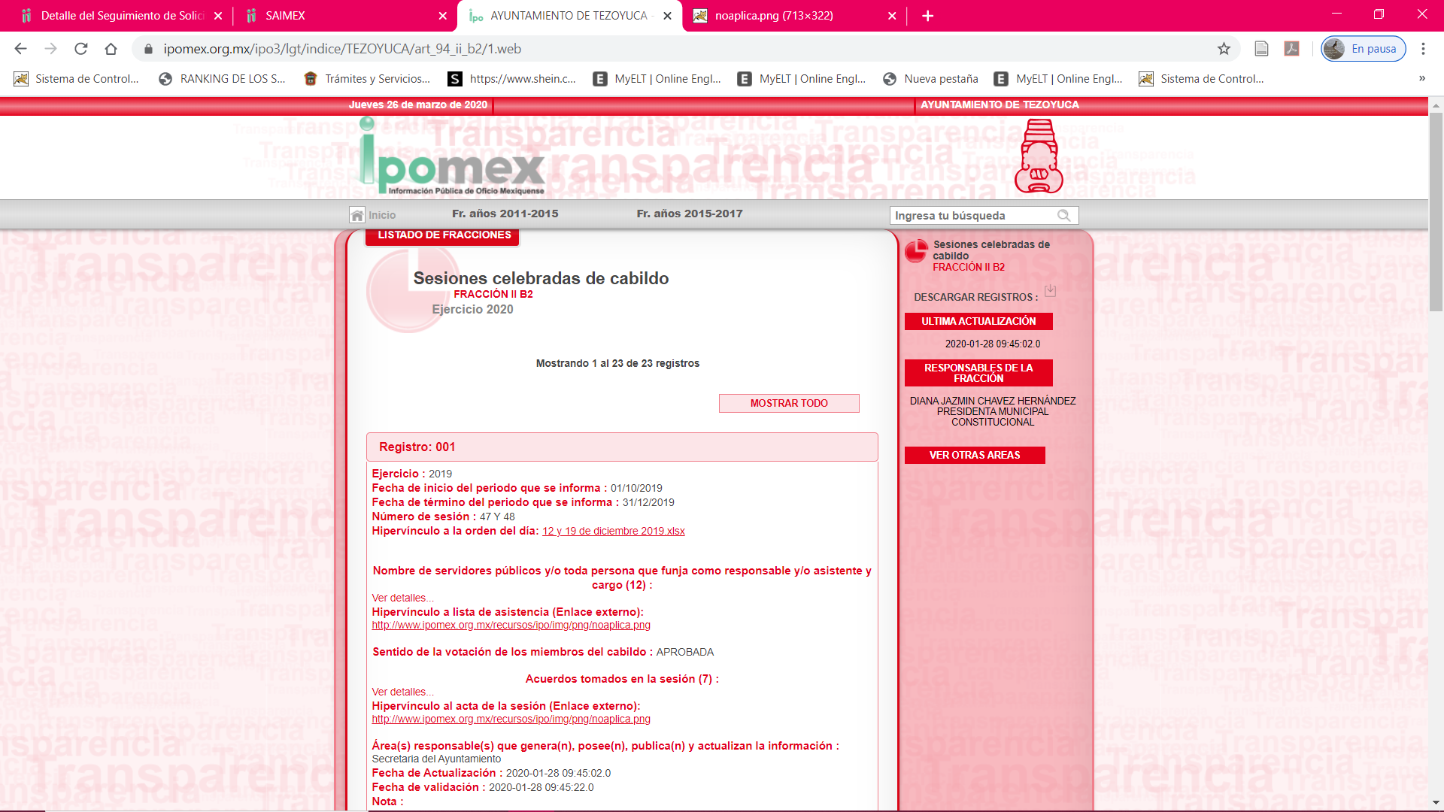

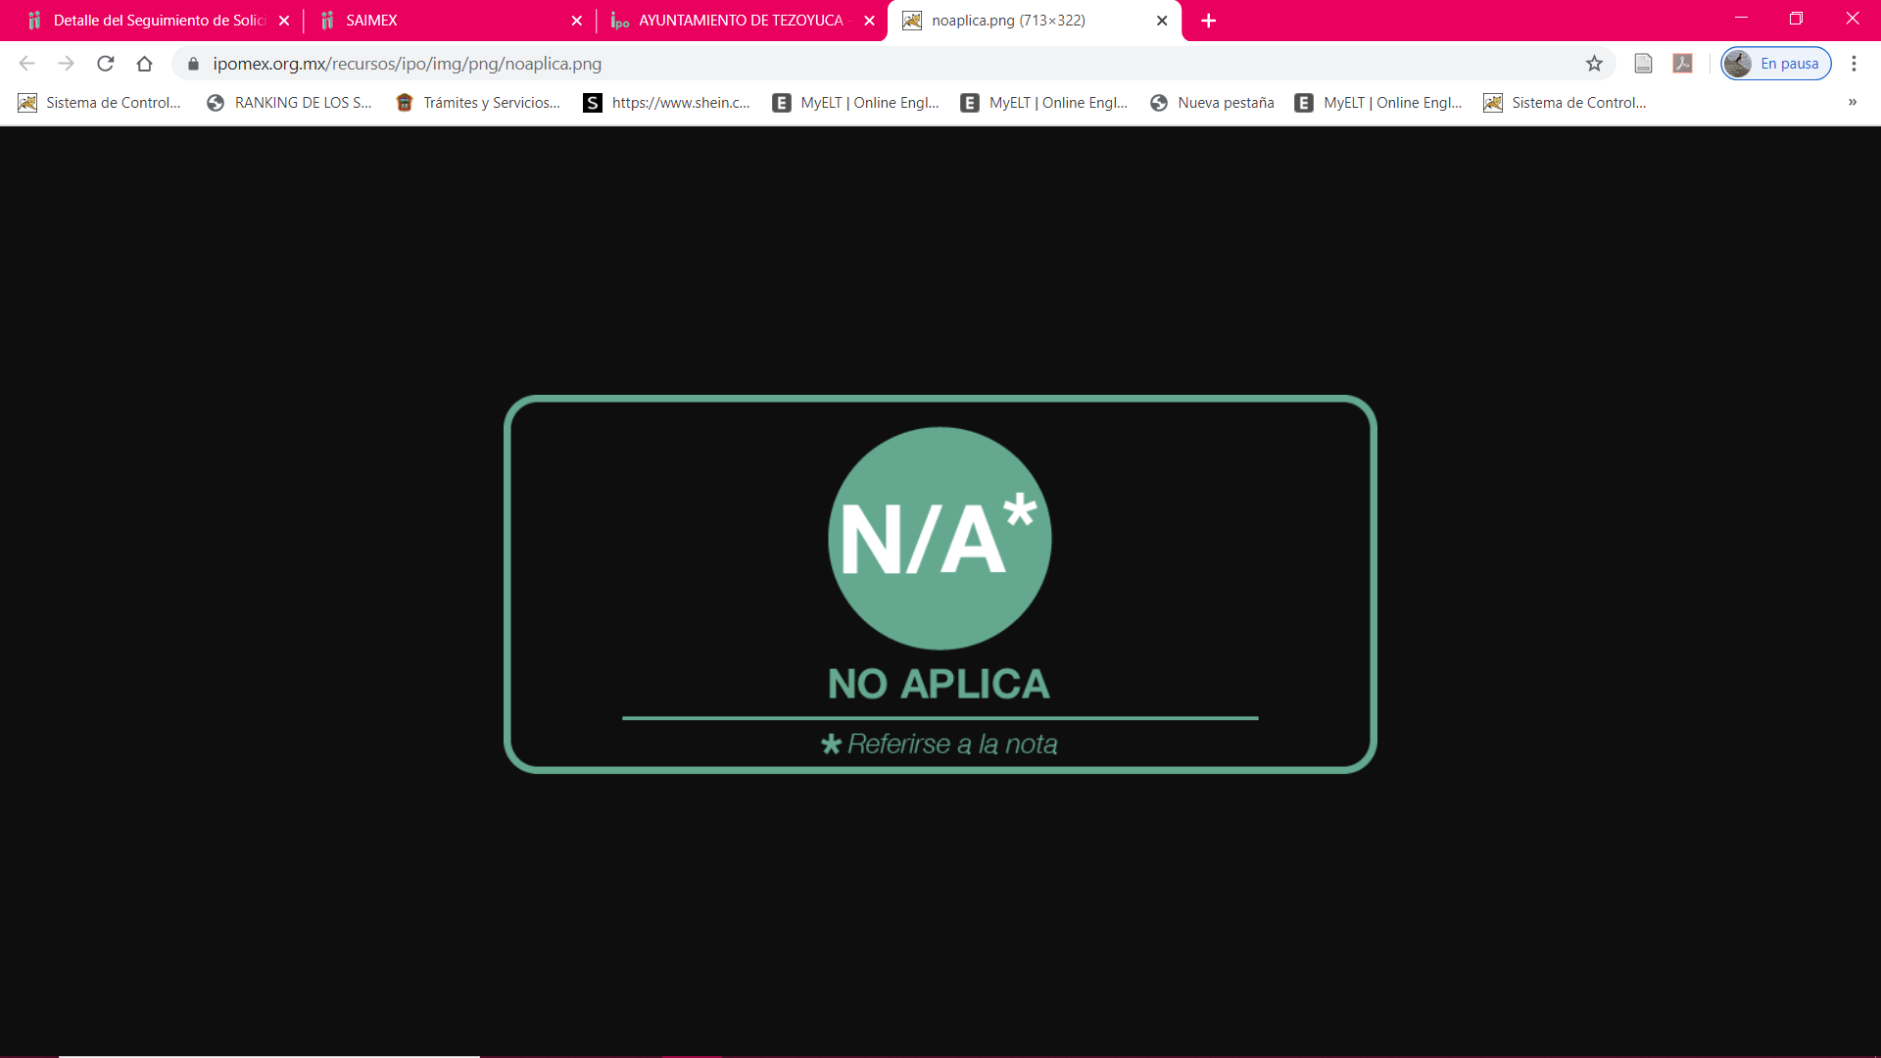

En este contexto, el hecho de que la información pública solicitada contenga datos personales susceptibles de ser protegidos mediante su versión pública, ello no implica que esta circunstancia opere en automático, sino que es necesario que el Comité de Transparencia del SUJETO OBLIGADO emita el Acuerdo de Clasificación correspondiente.

En el caso específico, la información solicitada puede contener datos personales, que de hacerse públicos afectarían la intimidad y vida privada de determinadas personas; es por ello que deben testarse al momento de la elaboración de versiones públicas cualquier otro dato que ponga en riesgo la vida, seguridad y salud de cualquier persona.

En ese sentido, este Órgano Garante no pierde de vista que la información solicitada, pudiera contener a su vez datos personales susceptibles de considerarse información confidencial como lo son: datos personales de los recurrentes.

Por lo tanto, la entrega de documentos, en su versión pública, debe acompañarse necesariamente del Acuerdo del Comité de Transparencia que la sustente, en el que se expongan los fundamentos y razonamientos que llevaron al SUJETO OBLIGADO a testar, suprimir o eliminar datos de dicho soporte documental, ya que no hacerlo implica que lo entregado no es legal ni formalmente una versión pública, sino más bien una documentación ilegible, incompleta o tachada; pues, no señalar las razones por las que no se aprecian determinados datos, ya sea porque se testan o suprimen, deja al solicitante en estado de incertidumbre, al no conocer o comprender porque no aparecen en la documentación respectiva, es decir, si no se exponen de manera puntual las razones de ello se estaría violentando desde un inicio el derecho de acceso a la información del solicitante.

Por ende, EL SUJETO OBLIGADO debe testar los datos confidenciales, sin pasar por alto que la clasificación respectiva tiene que cumplirse a través de la forma y formalidades que la Ley impone; es decir, mediante Acuerdo debidamente fundado y motivado, en términos de los numerales 49, fracción VIII y 132, fracciones II y III de la Ley de Transparencia y Acceso a la Información Pública del Estado de México y Municipios, así como los numerales Segundo, fracción XVIII, y del Cuarto al Décimo Primero de los Lineamientos Generales en materia de Clasificación y Desclasificación de la Información, así como para la elaboración de Versiones Públicas, que literalmente expresan:

Ley de Transparencia y Acceso a la Información Pública del Estado de México y Municipios
“Artículo 49. Los Comités de Transparencia tendrán las siguientes atribuciones:
VIII. Aprobar, modificar o revocar la clasificación de la información;
Artículo 132. La clasificación de la información se llevará a cabo en el momento en que:
…
II. Se determine mediante resolución de autoridad competente; o
III. Se generen versiones públicas para dar cumplimiento a las obligaciones de transparencia previstas en esta Ley.”
Lineamientos Generales en materia de Clasificación y Desclasificación de la Información
“Segundo.- Para efectos de los presentes Lineamientos Generales, se entenderá por:
XVIII. Versión pública: El documento a partir del que se otorga acceso a la información, en el que se testan partes o secciones clasificadas, indicando el contenido de éstas de manera genérica, fundando y motivando la reserva o confidencialidad, a través de la resolución que para tal efecto emita el Comité de Transparencia.
Cuarto. Para clasificar la información como reservada o confidencial, de manera total o parcial, el titular del área del sujeto obligado deberá atender lo dispuesto por el Título Sexto de la Ley General, en relación con las disposiciones contenidas en los presentes lineamientos, así como en aquellas disposiciones legales aplicables a la materia en el ámbito de sus respectivas competencias, en tanto estas últimas no contravengan lo dispuesto en la Ley General.
Los sujetos obligados deberán aplicar, de manera estricta, las excepciones al derecho de acceso a la información y sólo podrán invocarlas cuando acrediten su procedencia.
Quinto. La carga de la prueba para justificar toda negativa de acceso a la información, por actualizarse cualquiera de los supuestos de clasificación previstos en la Ley General, la Ley Federal y leyes estatales, corresponderá a los sujetos obligados, por lo que deberán fundar y motivar debidamente la clasificación de la información ante una solicitud de acceso o al momento en que generen versiones públicas para dar cumplimiento a las obligaciones de transparencia, observando lo dispuesto en la Ley General y las demás disposiciones aplicables en la materia.
Sexto. Los sujetos obligados no podrán emitir acuerdos de carácter general ni particular que clasifiquen documentos o expedientes como reservados, ni clasificar documentos antes de que se genere la información o cuando éstos no obren en sus archivos.
La clasificación de información se realizará conforme a un análisis caso por caso, mediante la aplicación de la prueba de daño y de interés público.
Séptimo. La clasificación de la información se llevará a cabo en el momento en que:
I. Se reciba una solicitud de acceso a la información;
II. Se determine mediante resolución de autoridad competente, o
III. Se generen versiones públicas para dar cumplimiento a las obligaciones de transparencia previstas en la Ley General, la Ley Federal y las correspondientes de las entidades federativas.
Los titulares de las áreas deberán revisar la clasificación al momento de la recepción de una solicitud de acceso a la información, para verificar si encuadra en una causal de reserva o de confidencialidad.
Octavo. Para fundar la clasificación de la información se debe señalar el artículo, fracción, inciso, párrafo o numeral de la ley o tratado internacional suscrito por el Estado mexicano que expresamente le otorga el carácter de reservada o confidencial.
Para motivar la clasificación se deberán señalar las razones o circunstancias especiales que lo llevaron a concluir que el caso particular se ajusta al supuesto previsto por la norma legal invocada como fundamento.
En caso de referirse a información reservada, la motivación de la clasificación también deberá comprender las circunstancias que justifican el establecimiento de determinado plazo de reserva.
Tratándose de información clasificada como confidencial respecto de la cual se haya determinado su conservación permanente por tener valor histórico, ésta conservará tal carácter de conformidad con la normativa aplicable en materia de archivos.
Los documentos contenidos en los archivos históricos y los identificados como históricos confidenciales no serán susceptibles de clasificación como reservados.
Noveno. En los casos en que se solicite un documento o expediente que contenga partes o secciones clasificadas, los titulares de las áreas deberán elaborar una versión pública fundando y motivando la clasificación de las partes o secciones que se testen, siguiendo los procedimientos establecidos en el Capítulo IX de los presentes lineamientos.
Décimo. Los titulares de las áreas, deberán tener conocimiento y llevar un registro del personal que, por la naturaleza de sus atribuciones, tenga acceso a los documentos clasificados. Asimismo, deberán asegurarse de que dicho personal cuente con los conocimientos técnicos y legales que le permitan manejar adecuadamente la información clasificada, en los términos de los Lineamientos para la Organización y Conservación de Archivos.
En ausencia de los titulares de las áreas, la información será clasificada o desclasificada por la persona que lo supla, en términos de la normativa que rija la actuación del sujeto obligado.
Décimo primero. En el intercambio de información entre sujetos obligados para el ejercicio de sus atribuciones, los documentos que se encuentren clasificados deberán llevar la leyenda correspondiente de conformidad con lo dispuesto en el Capítulo VIII de los presentes lineamientos.”
(Énfasis Añadido)

Consecuentemente, ante lo fundado de las razones o motivos de inconformidad hechos valer por EL RECURRENTE toda vez que no se duda de la veracidad de la información remitida en respuesta; aunado a que, el Recurso de Revisión no es la vía para cumplir con las obligaciones de transparencia comunes; este Instituto estima que lo procedente es REVOCAR la respuesta del SUJETO OBLIGADO y ordenar la entrega de la información descrita a lo largo del presente Considerando.

En este sentido, EL SUJETO OBLIGADO se encuentra constreñido a entregar la información solicitada por EL RECURRENTE, de acuerdo a lo dispuesto por los artículos 3, fracción XI, 12 y 92, fracción VIII de la Ley de Transparencia y Acceso a la Información Pública del Estado de México y Municipios, de los cuales se desprende que es información pública la contenida en los documentos que los Sujetos Obligados generen, administren o se encuentre en su posesión en ejercicio de sus atribuciones.
Así, con fundamento en lo prescrito en los artículos 5, vigésimo segundo, vigésimo tercero y vigésimo cuarto, fracciones IV y V de la Constitución Política del Estado Libre y Soberano de México y los artículos 2, fracción II, 9, 29, 36, fracciones I y II, 176, 178, 179, 181, 185, fracción I, 186 y 188 de la Ley de Transparencia y Acceso a la Información Pública del Estado de México y Municipios, este Pleno:

RESUELVE

PRIMERO. Resultan fundadas las razones o motivos de inconformidad planteadas por EL RECURRENTE en términos del Considerando QUINTO de esta Resolución.

SEGUNDO. Se REVOCA la respuesta del SUJETO OBLIGADO y se ordena atienda la solicitud de información 00013/TEZOYUCA/IP/2020, en términos del Considerando QUINTO y, haga entrega al RECURRENTE, vía SAIMEX, de ser procedente en versión pública, de lo siguiente:

“Las Actas de las sesiones del Ayuntamiento celebradas del 1 de agosto al 31 de diciembre de 2019.

Debiendo notificar al RECURRENTE el Acuerdo de Clasificación de la información que emita en su caso el Comité de Transparencia con motivo de la versión pública.”

TERCERO. Notifíquese al Titular de la Unidad de Transparencia del SUJETO OBLIGADO, para que conforme a los artículos 186, último párrafo y 189, párrafo segundo de la Ley de Transparencia y Acceso a la Información Pública del Estado de México y Municipios, dé cumplimiento a lo ordenado dentro del plazo de diez días hábiles, debiendo informar a este Instituto en un plazo de tres días hábiles siguientes sobre el cumplimiento dado a la presente resolución.
CUARTO. Con fundamento en el artículo 198 de la Ley de Transparencia y Acceso a la Información Pública del Estado de México y Municipios, se apercibe al SUJETO OBLIGADO que, en caso de negarse a cumplir la presente resolución o hacerlo de manera parcial se actuará de conformidad con lo previsto en los artículos 213, 214, 216 y 217 de dicha Ley.

QUINTO. Notifíquese al RECURRENTE la presente resolución.

SEXTO. Hágase del conocimiento al RECURRENTE que, de conformidad con lo establecido en el artículo 196 de la Ley de Transparencia y Acceso a la Información Pública del Estado de México y Municipios, podrá impugnarla vía Juicio de Amparo en los términos de las leyes aplicables.

ASÍ LO RESUELVE, POR UNANIMIDAD DE VOTOS EL PLENO DEL INSTITUTO DE TRANSPARENCIA, ACCESO A LA INFORMACIÓN PÚBLICA Y PROTECCIÓN DE DATOS PERSONALES DEL ESTADO DE MÉXICO Y MUNICIPIOS, CONFORMADO POR LOS COMISIONADOS ZULEMA MARTÍNEZ SÁNCHEZ; EVA ABAID YAPUR; JOSÉ GUADALUPE LUNA HERNÁNDEZ, JAVIER MARTÍNEZ CRUZ Y LUIS GUSTAVO PARRA NORIEGA; EN LA DÉCIMO TERCERA SESIÓN ORDINARIA CELEBRADA EL DOCE DE AGOSTO DE DOS MIL VEINTE, ANTE EL SECRETARIO TÉCNICO DEL PLENO, ALEXIS TAPIA RAMÍREZ.

Zulema Martínez Sánchez
Comisionada Presidenta
(RÚBRICA)
Eva Abaid Yapur  Comisionada  (RÚBRICA) | José Guadalupe Luna Hernández  Comisionado  (RÚBRICA)
Javier Martínez Cruz  Comisionado  (RÚBRICA) | Luis Gustavo Parra Noriega  Comisionado  (RÚBRICA)
Alexis Tapia Ramírez
Secretario Técnico del Pleno
(RÚBRICA)

Esta hoja corresponde a la resolución de doce de agosto de dos mil veinte, emitida en el recurso de revisión número 00957/INFOEM/IP/RR/2019.
YSM/LGMJ

